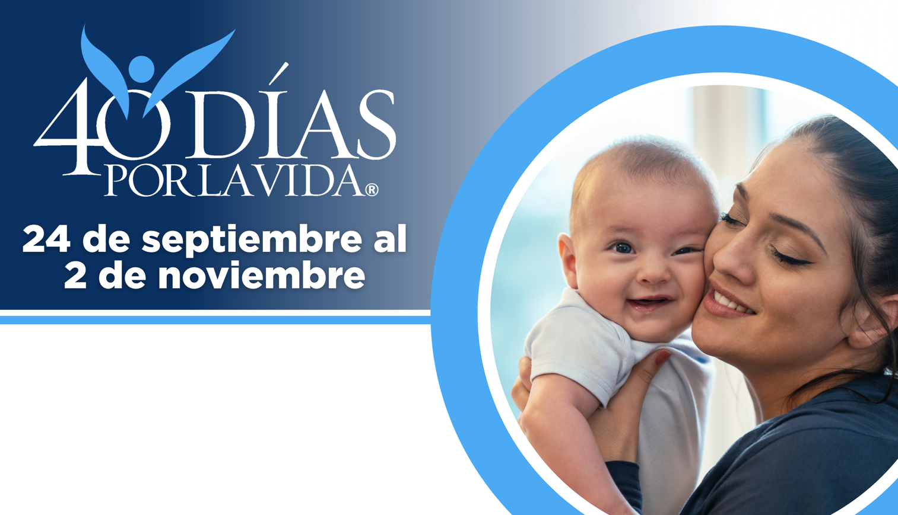
¡AYUDA A SALVAR VIDAS EN WINSTON-SALEM!

Cómo participar en 40 Días por la Vida en Winston-Salem:
- Seleccione cuándo ayunar y de qué
- Seleccione cuándo orar en el lugar de la vigilia y en casa
Ubicación de la vigilia:
Fuera del Planned Parenthood
3010 Maplewood Avenue, Winston-Salem
Estacionamiento: Por favor estacione en la parte trasera de Triad OBGYN
2909 Maplewood Avenue, Winston-Salem
Horas de la vigilia: (7 am – 7 pm a diario)
Contacto local: LifeinWS@gmail.com
Brenda F. 336-816-3382
Catherine R. 209-485-0603 (se habla Español tambien)

Protege a madres y bebes uniéndote a la movilización pro-vida más grande de la historia.
A través de la oración y el ayuno, vigilias pacíficas y alcance comunitario, ¡40 Días por la Vida ha inspirado a más de 1.000.000 de voluntarios en 63 países!
Con la ayuda de Dios, aquí están los resultados:
• Más de 25,000 bebés salvados del aborto
• Más de 270 trabajadoras del aborto convertidas
• Más de 170 centros de aborto cerrados

¡Obtenga más información, participe y regístrese para los momentos de oración visitando nuestra campaña en la dirección web que se muestra a continuación!

40daysforlife.com/winstonsalem

